DECRETO Nº 26.363, DE 11 DE NOVEMBRO DE 2005.

Dispõe sobre Estrutura, a Denominação e a Localização dos órgãos de Direção, Apoio e Execução do Corpo de Bombeiros Militar do Distrito Federal, o Organograma Geral e o Quadro de Organização e Distribuição de Oficiais e de Praças da Corporação e dá outras providências.

O GOVERNADOR DO DISTRITO FEDERAL, no uso das atribuições que lhe confere o artigo 100, inciso VII, da Lei Orgânica do Distrito Federal, à vista do disposto no parágrafo único do artigo 32 e artigos 34 e 35 da Lei nº 8.255, de 20 de novembro de 1991, e considerando os Pareceres nºs 585/2005 e 669/2005/PROCAD, constantes do processo nº 053.000.980/2005, DECRETA:

Capítulo I
DA ESTRUTURA GERAL

Art. 1º O Corpo de Bombeiros Militar do Distrito Federal será estruturado em órgãos de direção, órgãos de apoio e órgãos de execução, na forma da Lei n.º 8.255, de 20 de novembro de 1991 e o disposto neste Decreto.
Art. 2º Os órgãos de direção são encarregados do comando e da administração geral, incumbindose do planejamento, visando à organização da Corporação em todos os níveis, às necessidades de pessoal e de material e ao emprego do Corpo de Bombeiros Militar do Distrito Federal para o cumprimento de suas missões, com atribuições, ainda, de acionar, coordenar, controlar e fiscalizar a atuação dos órgãos de apoio e de execução.
Art. 3º Os órgãos de apoio atendem às necessidades de pessoal, de material e de serviços de toda a Corporação, realizando tão-somente as suas atividades-meio.
Art. 4º Os órgãos de execução realizam as atividades-fim, cumprindo as missões e as destinações do Corpo de Bombeiros Militar do Distrito Federal, mediante a execução de diretrizes e ordens emanadas dos órgãos de direção e a utilização dos recursos de pessoal, de material e de serviços dados pelos órgãos de apoio.
Art. 5º Os órgãos de direção, de apoio e de execução do Corpo de Bombeiros Militar do Distrito Federal são aqueles especificados nos artigos 8º, 24 e 28 da Lei n.º 8.255, de 20 de novembro de 1991, e neste Decreto, assim constituídos:

Capítulo II
DO COMANDO-GERAL E DOS ÓRGÃOS DE DIREÇÃO

Art. 6º O Comando-Geral é constituído do Comandante-Geral e dos órgãos de direção, que compreendem, as seguintes estruturas:
I – Estado-Maior-Geral (EMG):
a) Chefe do Estado-Maior-Geral;
b) Secretaria;
c) 1ª Seção do EMG;
d) 2ª Seção do EMG;
e) 3ª Seção do EMG;
f) 4ª Seção do EMG;
g) 5ª Seção do EMG;
h) 6ª Seção do EMG;
i) 7ª Seção do EMG.
II - Diretoria de Pessoal (DP):
a) Gabinete do Diretor;
b) Subdiretor;
c) Seção de Pessoal Militar Ativo e Civil (SPMAC);
d) Seção de Movimentação e Promoção (SeMoPro);
e) Seção de Justiça e Disciplina (SeJuDis);
f) Seção de Seleção, Ingresso e Identificação (SSII);
g) Seção de Expediente (SExp);
h) Seção de Pagamento de Pessoal (SePag).
III - Diretoria de Finanças (DIF):
a) Gabinete do Diretor;
b) Subdiretor;
c) Seção de Administração Financeira e Orçamentária (SAFO);
d) Seção de Contabilidade (SeCont).
IV - Diretoria de Apoio Logístico (DAL):
a) Gabinete do Diretor;
b) Subdiretor;
c) Seção de Controle e Programa (SeConP);
d) Seção de Administração de Material e Orçamento (SAMOR);
e) Seção de Rotinas e Acompanhamento (SeRAc).
V - Diretoria de Ensino e Instrução (DEI):
a) Gabinete do Diretor;
b) Subdiretor;
c) Seção de Ensino (SE);
d) Seção de Instrução de Adestramento e Manutenção (SIAM);
e) Seção de Intercâmbio Técnico-Cultural (SITC);
f) Centro de Assistência ao Ensino (CAE).
VI - Diretoria de Serviços Técnicos (DST):
a) Gabinete do Diretor;
b) Subdiretor;
c) Seção de Estudos de Projetos (SEP);
d) Seção de Vistoria e Pareceres (SVP);
e) Seção de Hidrantes (SH);
f) Seção de Expediente (SExp).
VII – Diretoria de Saúde (DS):
a) Gabinete do Diretor;
b) Subdiretor;
c) Conselho Médico;
d) Secretaria (SEC);
e) Seção de Auditoria (SAud);
f) Seção de Controle (SeCon);
g) Seção de Administração do Fundo de Saúde (SAFS);
VIII - Diretoria de Inativos e Pensionistas (DIP):
a) Gabinete do Diretor;
b) Subdiretor;
c) Seção de Pensão Militar (SPM);
d) Seção de Cadastro, Cálculos e Informações (SCCI);
e) Seção de Pessoal Inativo (SPI).
IX - Ajudância-Geral:
a) Ajudante-Geral;
b) Secretaria-Geral;
c) Arquivo-Geral;
d) Companhia de Comando e Serviços (CCS);
e) Museu.
X – Auditoria:
a) Auditor;
b) Seção de Auditoria;
c) Seção de Corregedoria;
d) Seção de Ouvidoria.
XI - Gabinete do Comandante-Geral, sediado no SAIN, lote “D” Módulo “E”, Brasília – DF,
Quartel do Comando-Geral (QCG):
a) Chefia de Gabinete;
b) Ajudância-de-ordens;
c) Secretaria;
d) Comissões;
e) Assessorias.

Capítulo III
DOS ÓRGÃOS DE APOIO

Art. 7º São órgãos de apoio do Corpo de Bombeiros Militar do Distrito Federal os capitulados no artigo 24, da Lei n.º 8.255, de 20 de novembro de 1991, destinados a apoiar e dar suporte em recursos materiais, humanos e de serviços à Corporação, as seguintes unidades, que terão as estruturas que abaixo seguem relacionadas:
I – Academia de Bombeiro Militar (ABM):
a) Comandante;
b) Subcomandante;
c) Seção de Cursos e Estágios (SCE);
d) Seção Técnica de Ensino (STE);
e) Seção de Orientação Psico-Educacional (SOPE);
f) Seção de Educação Física e Desportos (SEFD);
g) Corpo de Alunos (CA);
h) Seção de Administração (SAd).
II - Policlínica:
a) Administrador;
b) Coordenação Administrativa (CA):
1) Secretaria (Sec);
2) Seção de Manutenção e Transportes (SMT);
3) Seção de Comandos e Serviços (SeCoSe);
c) Coordenação Médico-Odontológica (CMO):
1) Seção Médica (SMed);
2) Seção Odontológica (SOdont);
3) Seção Técnica e Laboratorial (STL);
4) Seção de Perícias Médicas (SPM);
III - Centro de Operações e Comunicações (COC):
a) Comandante;
b) Subcomandante;
c) Seção de Operações e Comunicações (SOC);
d) Seção de Reparos (SR).
IV - Centro de Assistência (CA):
a) Comandante;
b) Subcomandante;
c) Seção de Assistência Social e Psicológica (SASP);
d) Seção de Assistência Jurídica (SAJ);
e) Seção de Assistência Religiosa (SAR).
V - Centro de Manutenção:
a) Comandante;
b) Subcomandante;
c) Seção de Manutenção de Viaturas e Equipamentos (SeMaVE);
d) Seção de Obras (SO);
e) Seção de Comando e Serviços (SECOSE).
VI - Centro de Suprimento e Material (CSM):
a) Comandante;
b) Subcomandante;
c) Seção de Intendência (SInt);
d) Seção de Subsistência (SSub);
e) Seção de Administração Patrimonial (SeAP).
VII - Centro de Altos Estudos de Comando, Direção e Estado-Maior (CAECDEM):
a) Comandante;
b) Subcomandante;
c) Seção de Ensino e Doutrina (SED);
d) Seção Técnica de Ensino (STE);
e) Seção de Apoio ao Ensino (SAE).
VIII - Centro de Especialização, Formação e Aperfeiçoamento de Praças (CEFAP):
a) Comandante;
b) Subcomandante;
c) Seção de Cursos e Estágios (SCE);
d) Seção Técnica de Ensino (STE);
e) Seção de Orientação Psico-Educacional (SOPE);
f) Seção de Educação Física e Desportos (SEFD);
g) Corpo de Alunos (CA);
h) Seção de Administração (SAd).
IX - Centro de Treinamento Operacional (CTO):
a) Comandante;
b) Subcomandante;
c) Seção de Treinamento de Combate a Incêndio (STCI);
d) Seção de Treinamento de Salvamento (STS);
e) Seção de Administração (SAd).
X - Centro de Investigação e Prevenção de Incêndio (CIPI):
a) Comandante;
b) Subcomandante;
c) Seção de Perícias (SP);
d) Seção de Pesquisas (SPesq);
e) Seção de Estatística (SEst).
XI - Centro de Informática (C.Inf.):
a) Comandante;
b) Subcomandante;
c) Seção de Desenvolvimento de Sistemas (SDS);
d) Seção de Desenvolvimento Operacional (SDO);
e) Seção de Desenvolvimento Administrativo (SDA).

Capítulo IV
DOS ÓRGÃOS DE EXECUÇÃO

Art. 8º São Órgãos de Execução do Corpo de Bombeiros Militar do Distrito Federal, na forma dos artigos 28 e 29 da Lei n.º 8.255, de 20 de novembro de 1991, as seguintes unidades, subordinadas ao Comando Operacional:
I – Gabinete do Comandante;
II – Subcomandante Operacional;
III - Chefe do Estado-Maior:
a) 1ª Seção do Estado-Maior (B/1);
b) 2ª Seção do Estado-Maior (B/2);
c) 3ª Seção do Estado-Maior (B/3);
d) 4ª Seção do Estado-Maior (B/4);
e) 5ª Seção do Estado-Maior (B/5);
IV – Secretaria;
V - 1º Batalhão de Incêndio (1º BI):
a) 1ª Companhia Regional de Incêndio/Asa Sul (1ª CRI);
b) 2ª Companhia Regional de Incêndio/Asa Norte (2ª CRI);
c) 4ª Companhia Regional de Incêndio/Sobradinho (4ª CRI);
d) 5ª Companhia Regional de Incêndio/Aeroporto Internacional de Brasília (5ª CRI);
e) 9ª Companhia Regional de Incêndio/Planaltina (9ª CRI);
f) 10ª Companhia Regional de Incêndio/Paranoá (10ª CRI);
g) 11ª Companhia Regional de Incêndio/Lago Sul (11ª CRI);
h) 15ª Companhia Regional de Incêndio/Setor Comercial Sul (15ª CRI);
i) 16ª Companhia Regional de Incêndio/Lago Norte (16ª CRI);
j) 17ª Companhia Regional de Incêndio/São Sebastião (17ª CRI).
VI - 2º Batalhão de Incêndio (2º BI):
a) 3ª Companhia Regional de Incêndio/Gama (3ª CRI);
b) 7ª Companhia Regional de Incêndio/Brazlândia (7ª CRI);
c) 8ª Companhia Regional de Incêndio/Ceilândia (8ª CRI);
d) 12ª Companhia Regional de Incêndio/Samambaia (12ª CRI);
e) 18ª Companhia Regional de Incêndio/Santa Maria (18ª CRI);
f) 20ª Companhia Regional de Incêndio/Recanto das Emas (20ª CRI).
VII - 3º Batalhão de Incêndio (3º BI):
a) 6ª Companhia Regional de Incêndio/Núcleo Bandeirante (6ª CRI);
b) 13ª Companhia Regional de Incêndio/Guará (13ª CRI);
c) 14ª Companhia Regional de Incêndio/Produtos Perigosos/Cruzeiro (14ª CRI);
d) 19ª Companhia Regional de Incêndio/Candangolândia (19ª CRI);
e) 21ª Companhia Regional de Incêndio/Riacho Fundo (21ª CRI).
VIII - 4º Batalhão de Incêndio/Florestal (4º BI/Fl);
IX - 1º Batalhão de Busca e Salvamento (1º BBS);
X - 2º Batalhão de Busca e Salvamento/Emergência Médica (2º BBS/EM);
XI - 3º Batalhão de Busca e Salvamento/Aviação Operacional (3º BBS/AvOp);
XII - Companhia Independente da Guarda e Segurança (CIGS).
Parágrafo único. As unidades e subunidades terão sob sua subordinação, tantos Postos Avançados, quantos forem tecnicamente necessários.
Art. 9º Ficam aprovados o Organograma Geral, os Quadros de Organização e Distribuição de Oficiais e de Praças e o parcelamento do efetivo do Corpo de Bombeiros Militar do Distrito Federal, conforme a distribuição constante dos anexos “A”, “B” e “C” do presente Decreto.
§ 1º Fica o Comandante-Geral do Corpo de Bombeiros Militar do Distrito Federal, autorizado a baixar atos dispondo sobre a jurisdição operacional e as respectivas distribuições pormenorizadas segundo as funções, cargos ou encargos necessários ao pleno funcionamento dos diversos órgãos que integram a estrutura organizacional da Corporação.
§ 2º O ingresso nos diferentes Quadros de Oficiais e Praças, de que trata o artigo 30 da Lei n.º 8.255, de 20 de novembro de 1991, dar-se-á de conformidade com o previsto nos Quadros de Organização e Distribuição de Oficiais e Praças, de que trata o presente Decreto e as normas regulamentares baixadas pelo Governo do Distrito Federal.
Art. 10. Este Decreto entra em vigor na data de sua publicação.
Art. 11. Revogam-se o Decreto nº 13.776, de 11 de fevereiro de 1992, o Decreto nº 22.830, de 27 de março de 2002 e o Decreto nº 22.831, de 1º de abril de 2002, bem como as demais disposições em contrário.

Brasília, 11 de novembro de 2005.
117º da República e 46º de Brasília.

JOAQUIM DOMINGOS RORIZ

Publicado no DODF nº 215, de 14 de novembro de 2005.

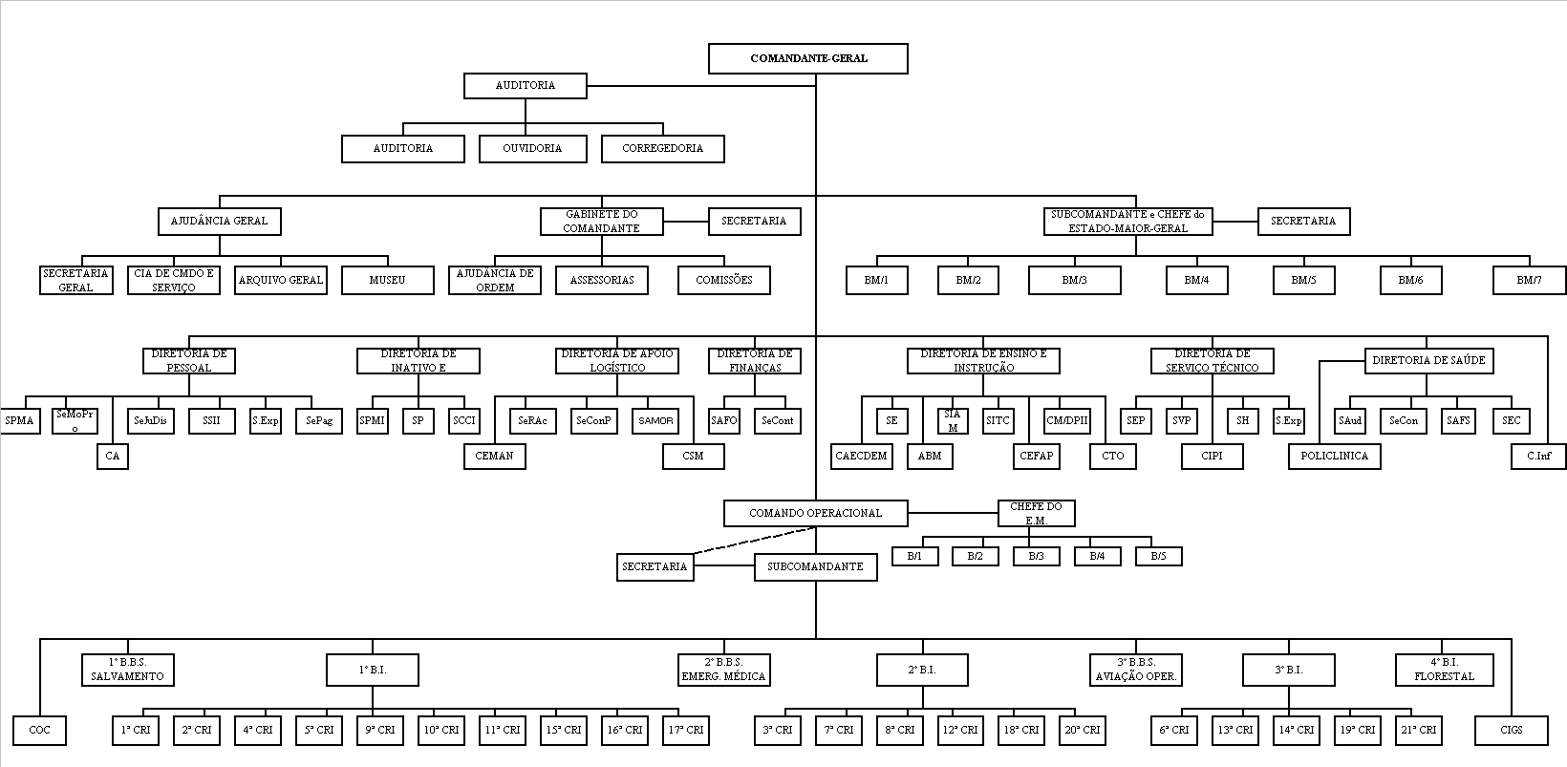
ANEXO “A” DO DECRETO Nº 26.363, DE 11 DE NOVEMBRO DE 2005.
CORPO DE BOMBEIROS MILITAR DO DISTRITO FEDERAL
ORGANOGRAMA DA CORPORAÇÃO

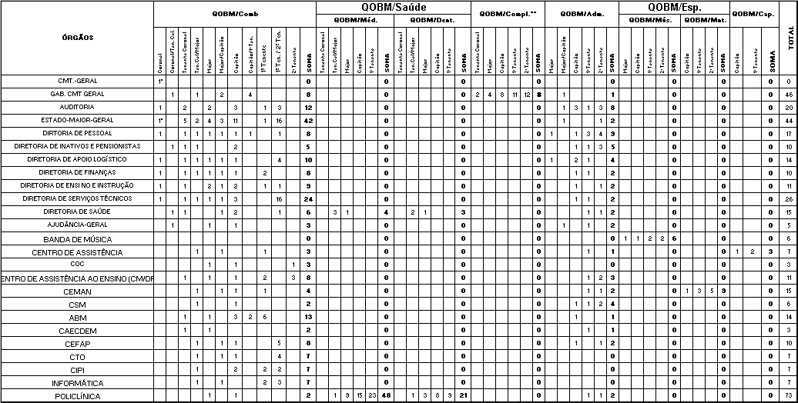
ANEXO “B” DO DECRETO Nº 26.363, DE 11 DE NOVEMBRO DE 2005.
CORPO DE BOMBEIROS MILITAR DO DISTRITO FEDERAL
QUADRO DE ORGANIZAÇÃO E DISTRIBUIÇÃO DE OFICIAIS

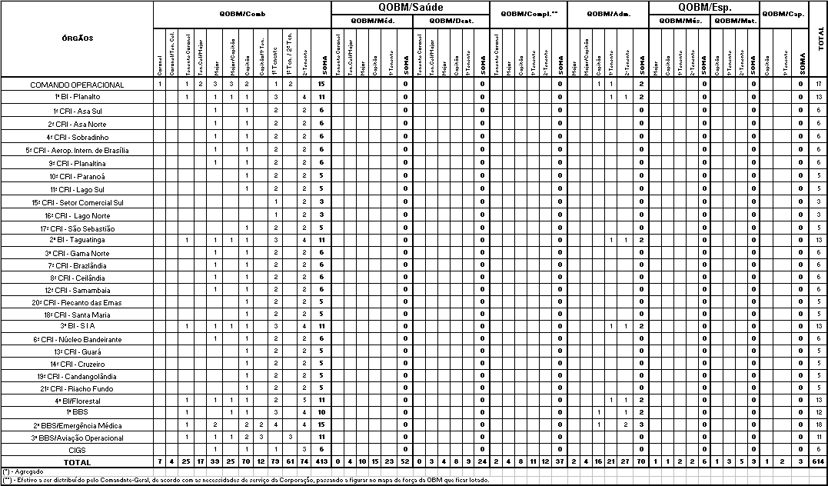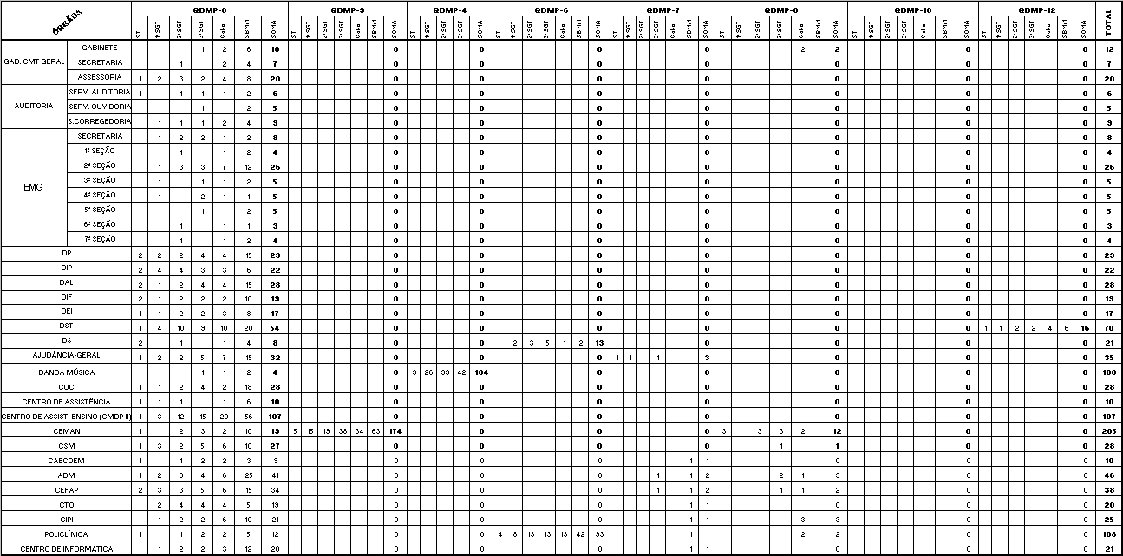
ANEXO “B” DO DECRETO Nº 26.363, DE 11 DE NOVEMBRO DE 2005.
CORPO DE BOMBEIROS MILITAR DO DISTRITO FEDERAL
QUADRO DE ORGANIZAÇÃO E DISTRIBUIÇÃO DE OFICIAIS

ANEXO “C” DO DECRETO Nº 26.363, DE 11 DE NOVEMBRO DE 2005.
CORPO DE BOMBEIROS MILITAR DO DISTRITO FEDERAL
QUADRO DE ORGANIZAÇÃO E DISTRIBUIÇÃO DE PRAÇAS

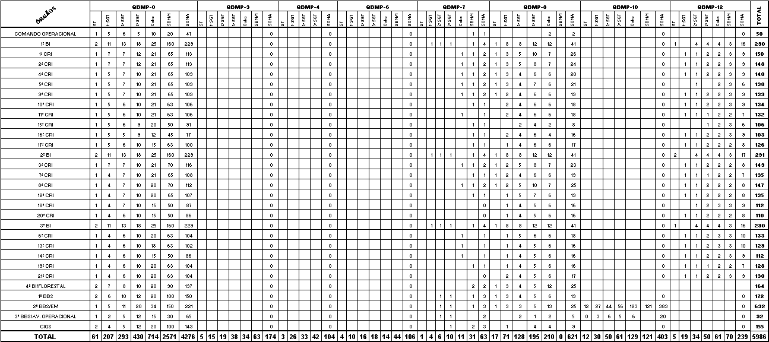
ANEXO “C” DO DECRETO Nº 26.363, DE 11 DE NOVEMBRO DE 2005.
CORPO DE BOMBEIROS MILITAR DO DISTRITO FEDERAL
QUADRO DE ORGANIZAÇÃO E DISTRIBUIÇÃO DE PRAÇAS

